Проблема: Платёжная форма выводится на экран не полностью.
Пример:
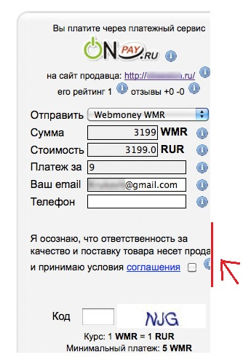
Решение: В настройках платежного модуля OnPay для Joomla VirtueMart ( /administrator/index.php?pshop_mode=admin&page=store.payment_method_list&option=com_virtuemart выбрать платёжную систему ) вам необходимо выбрать вкладку Глобальная конфигурация(Configuration). В поле Дополнительная информация о платеже(Payment Extra Info) найдите строку с тегом IFRAME. Скорректируйте значения атрибутов height и width, см. снимок экрана:


